Lab4_YuliaOrtiz.R

Aby

2021-03-14

# Nombre: Yulia Abigail Ortiz Cuevas  
# 1967561  
# Fecha: 11.03.2021  
# Laboratorio 4  
  
  
  
# Importar datos ----------------------------------------------------------  
  
c1.url <- paste0("https://raw.githubusercontent.com/YuliaAbigail18/PrincipiosDeEstad-stica2021/main/Cuadro1.csv")  
  
inventario <- read.csv(c1.url)  
head(inventario)

## Arbol Fecha Especie Posicion Vecinos Diametro Altura  
## 1 1 12 F C 4 15.3 14.78  
## 2 2 12 F D 3 17.8 17.07  
## 3 3 9 C D 5 18.2 18.28  
## 4 4 9 H S 4 9.7 8.79  
## 5 5 7 H I 6 10.8 10.18  
## 6 6 10 C I 3 14.1 14.90

tail(inventario)

## Arbol Fecha Especie Posicion Vecinos Diametro Altura  
## 45 45 24 C I 4 10.2 13.93  
## 46 46 23 F I 3 14.4 12.68  
## 47 47 24 C S 6 7.7 10.00  
## 48 48 25 C S 5 9.9 8.69  
## 49 49 25 H D 1 20.4 16.73  
## 50 50 24 H D 3 20.9 16.25

# Funciones para revisar el conjunto de datos -----------------------------  
  
str(inventario)

## 'data.frame': 50 obs. of 7 variables:  
## $ Arbol : int 1 2 3 4 5 6 7 8 9 10 ...  
## $ Fecha : int 12 12 9 9 7 10 10 12 16 14 ...  
## $ Especie : chr "F" "F" "C" "H" ...  
## $ Posicion: chr "C" "D" "D" "S" ...  
## $ Vecinos : int 4 3 5 4 6 3 2 2 4 5 ...  
## $ Diametro: num 15.3 17.8 18.2 9.7 10.8 14.1 17.1 20.6 18.2 16.1 ...  
## $ Altura : num 14.78 17.07 18.28 8.79 10.18 ...

dim(inventario)

## [1] 50 7

names(inventario)

## [1] "Arbol" "Fecha" "Especie" "Posicion" "Vecinos" "Diametro" "Altura"

colnames(inventario)

## [1] "Arbol" "Fecha" "Especie" "Posicion" "Vecinos" "Diametro" "Altura"

names(inventario[ , 4:7])

## [1] "Posicion" "Vecinos" "Diametro" "Altura"

summary(inventario)

## Arbol Fecha Especie Posicion   
## Min. : 1.00 Min. : 2.00 Length:50 Length:50   
## 1st Qu.:13.25 1st Qu.:12.00 Class :character Class :character   
## Median :25.50 Median :16.00 Mode :character Mode :character   
## Mean :25.50 Mean :15.94   
## 3rd Qu.:37.75 3rd Qu.:20.75   
## Max. :50.00 Max. :25.00   
## Vecinos Diametro Altura   
## Min. :0.00 Min. : 7.70 Min. : 8.47   
## 1st Qu.:2.25 1st Qu.:13.88 1st Qu.:11.78   
## Median :3.00 Median :15.70 Median :14.05   
## Mean :3.34 Mean :15.79 Mean :13.90   
## 3rd Qu.:4.00 3rd Qu.:18.10 3rd Qu.:16.05   
## Max. :6.00 Max. :22.70 Max. :21.46

is.factor(inventario$Especie)

## [1] FALSE

inventario$Especie <- factor(inventario$Especie)  
is.factor(inventario$Especie)

## [1] TRUE

summary(inventario)

## Arbol Fecha Especie Posicion Vecinos   
## Min. : 1.00 Min. : 2.00 C:22 Length:50 Min. :0.00   
## 1st Qu.:13.25 1st Qu.:12.00 F:14 Class :character 1st Qu.:2.25   
## Median :25.50 Median :16.00 H:14 Mode :character Median :3.00   
## Mean :25.50 Mean :15.94 Mean :3.34   
## 3rd Qu.:37.75 3rd Qu.:20.75 3rd Qu.:4.00   
## Max. :50.00 Max. :25.00 Max. :6.00   
## Diametro Altura   
## Min. : 7.70 Min. : 8.47   
## 1st Qu.:13.88 1st Qu.:11.78   
## Median :15.70 Median :14.05   
## Mean :15.79 Mean :13.90   
## 3rd Qu.:18.10 3rd Qu.:16.05   
## Max. :22.70 Max. :21.46

is.factor(inventario$Posicion)

## [1] FALSE

inventario$Posicion <- factor(inventario$Posicion)  
is.factor(inventario$Posicion)

## [1] TRUE

summary(inventario)

## Arbol Fecha Especie Posicion Vecinos   
## Min. : 1.00 Min. : 2.00 C:22 C:14 Min. :0.00   
## 1st Qu.:13.25 1st Qu.:12.00 F:14 D: 9 1st Qu.:2.25   
## Median :25.50 Median :16.00 H:14 I:19 Median :3.00   
## Mean :25.50 Mean :15.94 S: 8 Mean :3.34   
## 3rd Qu.:37.75 3rd Qu.:20.75 3rd Qu.:4.00   
## Max. :50.00 Max. :25.00 Max. :6.00   
## Diametro Altura   
## Min. : 7.70 Min. : 8.47   
## 1st Qu.:13.88 1st Qu.:11.78   
## Median :15.70 Median :14.05   
## Mean :15.79 Mean :13.90   
## 3rd Qu.:18.10 3rd Qu.:16.05   
## Max. :22.70 Max. :21.46

# Tablas de frecuencia ----------------------------------------------------  
  
# Frecuencia absoluta  
freq.pos <- table(inventario$Posicion)  
freq.pos

##   
## C D I S   
## 14 9 19 8

# Frecuencia relativa   
prop.pos <- freq.pos / sum(freq.pos)  
prop.pos

##   
## C D I S   
## 0.28 0.18 0.38 0.16

# Frecuencia en porcentaje  
prop.porce <- prop.pos * 100  
prop.porce

##   
## C D I S   
## 28 18 38 16

sum(prop.porce)

## [1] 100

sum(freq.pos)

## [1] 50

# Representación gráfica --------------------------------------------------  
  
barplot(freq.pos, col = "#FF99CC", border = NA, las = 1, ylim = c(0,20),   
 cex.names = 0.7)

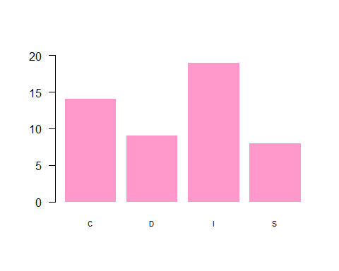

pie(freq.pos, labels = paste(levels(inventario$Posicion), round(prop.porce,2),"%"),  
 col = c("#0000FF", "#FF6600", "#66FF33", "#FFFF66"))

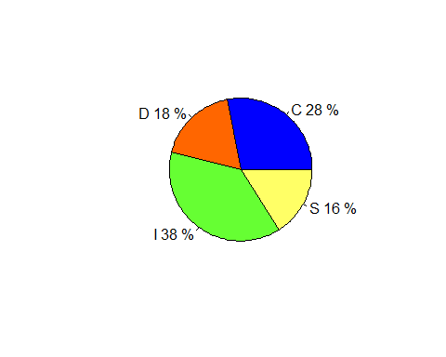

# Representación gráfica de variables cuantitativas -----------------------  
  
hist(inventario$Diametro, ylim = c(0,20))

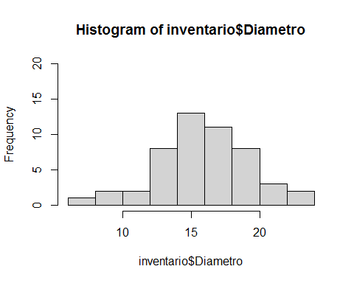

his.diam <- hist(inventario$Diametro)

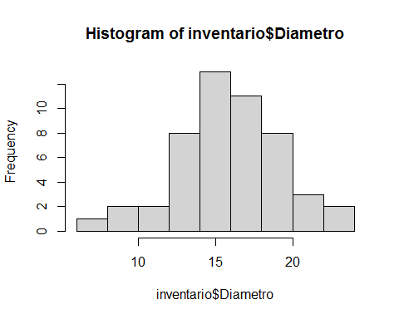

his.diam

## $breaks  
## [1] 6 8 10 12 14 16 18 20 22 24  
##   
## $counts  
## [1] 1 2 2 8 13 11 8 3 2  
##   
## $density  
## [1] 0.01 0.02 0.02 0.08 0.13 0.11 0.08 0.03 0.02  
##   
## $mids  
## [1] 7 9 11 13 15 17 19 21 23  
##   
## $xname  
## [1] "inventario$Diametro"  
##   
## $equidist  
## [1] TRUE  
##   
## attr(,"class")  
## [1] "histogram"

hist(inventario$Diametro,   
 breaks = c(5, 10, 15, 20, 25),  
 col = "#e68099")

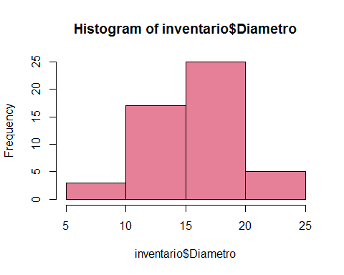

his_3 <- hist(inventario$Diametro,  
 breaks = c(5, 10, 15, 20, 25),  
 col = "#ff9994")

